3주차 보고서

3인 모두 현장프로젝트 수업과 발표준비 및 발표로 인하여 이번주 진행사항 다소 미흡합니다.

클라이언트

1. 모델링을 띄우는 프로그램의 코드 수정이 끝나 작동이 실행 되는 것을 확인하였으나,  
해당 코드에 맞는 fbx파일을 바이너리 파일로 변경하는 코드부븐에서 문제가 발생하여 수정하고 있습니다.

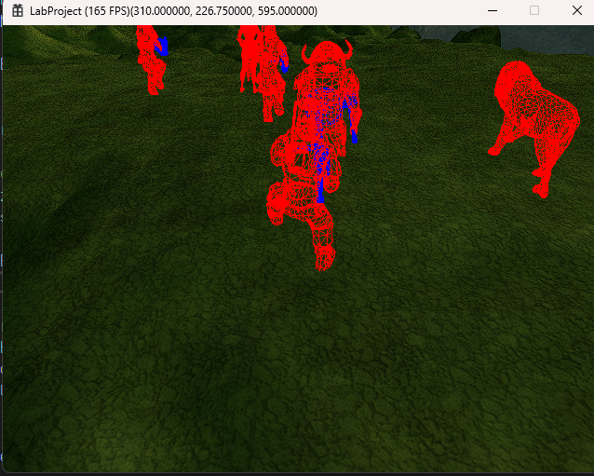  
(해당 화면은 교수님이 제공한 모델링 객체입니다.)

서버  
1. Octree 클래스 구조를 설계하고 특정 오브젝트를 기준으로 일정 범위 내에 있는 오브젝트들의 정보를 가져올 수 있게 제작하였습니다.

